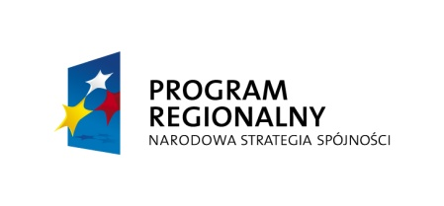 |  |   WOJEWÓDZTWO PODKARPACKIE |  |  |  |   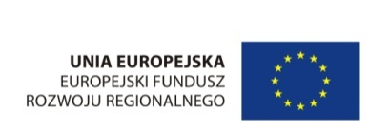
ZP/UR/55/2015 Załącznik nr 1.2 do siwz
FORMULARZ CENOWY- DLA ZADANIA 1
Zadanie nr 1: Dostawa płyt grzewczych z piekarnikiem elektrycznym w ramach projektu „Przyrodniczo-Medyczne Centrum Badań Innowacyjnych”
Lp. | Przedmiot zamówienia | Cena jednostkowa  netto  [zł] | Ilość  [szt.] | Wartość netto  (3x4)  [zł] | Stawka VAT
1 | 2 | 3 | 4 | 5 | 5
1 | Płyta grzewcza (indukcyjna) z piekarnikiem elektrycznym |  | 2
2 | Płyta grzewcza (ceramiczna do zabudowy) z piekarnikiem elektrycznym |  | 2
3 | Płyta grzewcza |  | 1

*RAZEM:
Wartość netto: ………………………………………..zł

Wartość VAT - ……………………………………… zł

Wartość brutto ………………………………………zł

*powyższe wartości należy przenieść do formularza oferty (Druk „Formularz Oferty”) – załącznik nr 1a do SIWZ

................................................................................
podpis upoważnionego przedstawiciela Wykonawcy

